附件2：

深圳市第八届职工技术创新运动会
叉车司机（非港口领域赛区）技能竞赛
技术指导文件

一、竞赛项目及内容
（一）竞赛项目
竞赛项目为叉车司机。
（二）竞赛内容与方式
叉车司机技能竞赛内容包括应知（理论）和应会（实际操作、维修保养）两部分。选拔赛理论知识：100%；复赛理论知识占30%，实操技能占40%，维修保养30%；决赛理论知识占30%，实操技能占40%，维修保养30%。
1、理论知识竞赛
（1）竞赛形式：理论知识竞赛采取闭卷笔试答卷的形式。
（2）竞赛内容：理论知识竞赛内容包括叉车基本构造、基本工作原理、叉车安全技术要求、叉车日常维护、叉车故障判断及排除、道路交通标志与基本要求、叉车伤害事故类型与预防。
（3）竞赛时间：考试时间为120分钟。
2、操作技能竞赛
竞赛为现场实际操作方式，共分两个项目：
（1）综合驾驶实操：主要考察选手叉运货物的准确性、稳定性、速度和综合判断能力，实操时间为5分钟。
（2）维修保养：主要考察选手对叉车的日常维护保养能力以及故障排除能力，实操时间为5分钟。

（三）竞赛标准
1、复赛按叉车司机国家职业标准四级（中级）进行，详细情况如下：
职业  功能 | 工作内容 | 技能要求 | 相关知识
一、操纵叉车 | （一）出车 | 1.能调整门架导轮、叉架导轮、侧向导轮、链条  2.能调整离合器踏板和制动器踏板自由行程  3.能检查液压系统，更换管接头损坏的密封件  4.能检查电瓶叉车制动联锁装置  5.能检查电动机换向器，更换磨损碳刷和失效弹簧  6.能操纵内燃气及电瓶叉车 | 1.导轮间隙和链条调整方法  2.离合器踏板和制动器踏板自由行程的调整方法  3.密封件的规格、更换标准和方法  4.电瓶叉车制动联锁装置基本结构5.电动机换向器基本结构；碳刷和弹簧规格、更换标准和方法
一、操纵叉车 | （二）货物装卸搬运 | 1.能判断长大、笨重货物的重量、重心位置  2.能使用各种属具、索具进行长大、笨重货物的装卸、搬运及堆码作业  3.能驾驶叉车在厂外进行装卸、搬运及堆码作业业  4.能驾驶特种叉车进行规定危险品装卸作业 | 1.长大、笨重货物的重心位置的判断方法  2.长大、笨重货物的装卸方法  3.道路交通安全知识  4.特种叉车操纵和危险品装卸安全知识
二、叉车维护及故障处理 | （一）使用与维护 | 1.能按规定对叉车进行一级保养  2.能使用电工常用工具、仪器、仪表进行维护和保养  3.能使用钳工常用设备、主要工具、量具进行维护和保养  4.能使用和维护处于走合期的新车和大修车 | 1.叉车一级保养内容和技术要求  2.电工常月工具、仪器的使用方法和安全操作注意事项  3.钳工常月设备、主要工具、量具的使用方法和安全操作注意事项  4.新车和大修车走合期的使用要求
二、叉车维护及故障处理 | （二）故障处理 | 1.能判断排除机械配合不良、发热、噪声等机械故障  2.能判断排除无电、线圈不吸、烧坏保险、灯光不亮、喇叭不响等电气故障  3.能判断排除油压不足、门架自行下降、前倾、噪声等液压故障 | 1.识读电路图、机械图、液压图基本知识  2.主要电气元件、液压元件的图形符号及工作原理  3.常见机械故障产生的原因、查找判断和排除方法  4.常见电气故障产生的原因、查找判断和排除方法  5.常见液压故障产生的原因、查找判断和排除方法
三、非正常情况处理及安全防护 | （一）非正常情况处理 | 1.能对叉车运行中转向失灵、制动失灵等突发失控情况进行处理  2.能对柴油机“飞车”故障进行紧急处理  3.能对破损蓄电池漏流的电解液进行处理 | 1.叉车紧急停车的安全操作方法2.柴油机“飞车”故障产生的原因和处理方法  3.硫酸处理的基本方法
三、非正常情况处理及安全防护 | （二）安全防护 | 能对长大、笨重货物的装卸、搬运作业进行防护 | 长大、笨重货物的装卸、搬运作业安全防护措施

2、决赛按叉车司机国家职业标准三级（高级）进行，详细情况如下：
职业功能 | 工作内容 | 技能要求 | 相关知识
一、操纵叉车 | （一）出车 | 1、能检查发动机油路、电路，并调整其工作状态  2、能通过车体和试车检查，判断叉车各装置的工作状况并进行调整  3、能用方向盘游隙检查器调整方向盘自由行程  4、能在特殊和复杂的环境下驾驶叉车 | 1、发动机油路、电路工作状态调整方法  2、叉车各总成及重要零部件的构造特点、工作原理和技术要求  3、方向盘自由行程的调整方法
一、操纵叉车 | （二）货物装卸搬运 | 1、能确定形状不规则、重心偏移等货物的重心位置  2、能对形状不规则、重心偏移等货物进行装卸、搬运作业  3、能在雨、雪等恶劣气候下进行装卸作业 | 1、货物的重心位置的计算方法  2、货物的装卸方法
二、叉车维护及故障处理 | （一）叉车维护与修理 | 能进行二级保养 | 1、二级保养基本内容、技术要求  2、易损件磨耗限度及报废标准
二、叉车维护及故障处理 | （二）故障处理 | 1、能绘制叉车机械传动、液力传动示意图、电气原理图和液压系统图  2、能判断和处理叉车机械、电气、液压系统故障 | 1、叉车机械传动示意图、液力传动示意图、电气原理图和液压系统图等知识  2、叉车机械、电气、液压故障产生原因、判断查找及排除方法
三、非正常情况处理及安全防护 | （一）非正常情况处理 | 能对叉车在运行中突发事件进行处理和组织施救 | 运行过程中突发事件的处理方法
三、非正常情况处理及安全防护 | （二）安全防护 | 能对形状不规则、重心偏移的货物装卸作业实施安全防护 | 货物装卸作业安全防护措施

二、竞赛试题
（一）、复赛实操题目：
1、试题一：场地考试与出入库综合考试

考核时间：5min

配分比例：详见《叉车司机复赛实操评分表》

考试要求：
场地考试包括考核司机的场车起步、前进、倒车、转向、停车、作业等基本操作的熟练程度，并观察其判断和控制能力。考试采用单独驾驶的方式，按照所考车型规定的线路，完成规定的项目。司机顺序完成以下考试流程动作，即完成该项目考试：
甲库起步 前进至丁库，左转至上坡道 坡道定点停车与起步坡顶、下坡左转至甲库前进至乙库，拆垛堆垛物件 后退至载有堆垛物件的货叉完全退出堆垛架 前进并将堆垛物件堆垛至堆垛架另一层（500～2000） 后退至丁库 前进至丙库，拆垛堆垛物件 后退至载有堆垛物件的货叉完全退出堆垛架 前进并将堆垛物件堆垛至堆垛架另一层（2000～3000） 后退至甲库停车 结束。

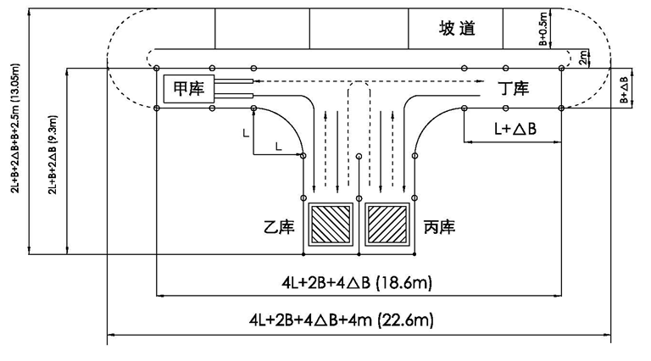

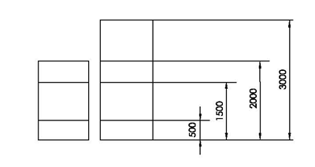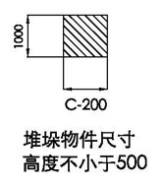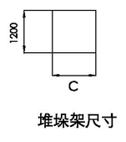

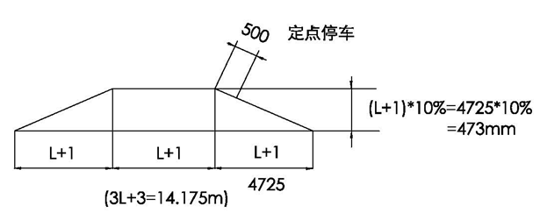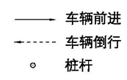
注：
(1)乙丙库堆垛架设定叁层，乙库各层高度分别为0(地面)和1500及2000，，丙库各层高度分别为500和2000及3000；
(2)堆垛物件的高度不低于500；
(3)车长L包括货叉的长度；ΔB=100mm
(4)图示单位为：坡道长度中，其（L+1）及（L+3）中，其1及3的单位为m；其余长度单位均为mm。
注意事项：
1．考核时限到，应即时停止操作，否则相应扣1-5分。
2．未能完成作业可按其完成工作量的比例评分，完全不懂操作者无分。
3、安全文明生产和操作事故列入评分表中的考核项目。

叉车司机复赛实操评分表
姓名： 准考证号： 考核日期： 年 月 日
考核时间： 分钟 开考时间： 时 分 交卷时间： 时 分
监考人： 评卷人： 得分：

规定考试时间 |  |  | □6min□5min | 实际操作时间 | 分钟 秒
序号 | 流程 | 项 目 |  |  | 扣分标准 | 违例次数 | 扣分
1 | 起步 | 启动前，未检查叉车状态 |  |  | 每次扣2分
2 | 起步 | 起步前，不鸣号 |  |  | 每次扣2分
3 | 起步 | 起步时，未松开驻车制动 |  |  | 每次扣5分
4 | 起步 | 起步不平稳 |  |  | 每次扣5分
7 | 起步 | 离合器使用不规范 |  |  | 每次扣5分
8 | 起步 | 原地打方向 |  |  | 每次扣10分
9 | 起步 | 行车制动使用不当 |  |  | 每次扣5分
10 | 起步 | 中途熄火 |  |  | 扣10分
11 | 起步 | 擦桩 |  |  | 每次扣10分
12 | 起步 | 压线 |  |  | 每次扣10分
12 | 起步 | 货叉拖地运行或者堆垛物件落地 |  |  | 每次扣10分
13 | 起步 | 货叉未后倾 |  |  | 每次扣5分
14 | 起步 | 货叉离地不在200mm～300mm范围内 |  |  | 每次扣5分
15 | 起步 | 铲货不到位 |  |  | 每次扣10分
16 | 起步 | 司机身体探出车身外 |  |  | 每次扣10分
17 | 起步 | 司机离开座位 |  |  | 每次扣5分
18 | 作业 | 货叉进出堆垛物件时，堆垛物件移动大于200mm |  |  | 每次扣10分
19 | 作业 | 货叉插入堆垛物件时，位置不对，倒车后重新插入 |  |  | 每次扣5分
20 | 作业 | 堆垛物件摆放不到位 |  |  | 每次扣5分
21 | 作业 | 门架未按顺序动作 |  |  | 每次扣2分

序号 | 流程 | 项 目 | 扣分标准 | 违例次数 | 扣分
22 | 停车 | 坡道停车时，距离停车线误差大于20cm | 每次扣10分
23 | 停车 | 坡道起步时，溜车距离大于20cm且小于50cm。 | 每次扣10分
24 | 停车 | 货叉未落地、未拉紧驻车制动 | 每次扣5分
25 | 其他 | 操作超时 | 每1秒扣0.5分
26 | 其他 | 未按照要求完成规定项目 | 不合格
27 | 其他 | 中途熄火2次以上(含2次) | 不合格
28 | 其他 | 碰倒桩杆 | 不合格
29 | 其他 | 整个轮胎出线 | 不合格
30 | 其他 | 未按规定路线行驶(堆垛拆垛时还手除外) | 不合格
31 | 其他 | 紧急情况处理不当 | 不合格
本科目得分(=100－总扣分)：

（注）：
1．考核时限到，应即时停止操作，否则相应扣分。
2．未能完成作业者可按其完成工作量的比例评分，完全不懂操作者无分。
3．评分时，考评员应在对应的扣分项下方用笔划上记号，以示该项扣分。
4、安全文明生产和操作事故应列入评分表中的考核项目。

2、试题二：叉车司机复赛维修保养试卷

试题名称：维护与保养--检查制动主缸与油壶的紧固及液面

考核时间：10min

配分比例：详见评分表

考试要求：
1、操作内容
1）识别并口述构件
2）检查制动主缸与油壶。
2、操作要求
- 构件名称表述正确、完整。
- 检查缺陷正确、完整。
3）在规定时间内完成。

注意事项：
1．考核时限到，应即时停止操作，否则相应扣1-5分。
2．未能完成作业可按其完成工作量的比例评分，完全不懂操作者无分。
3、安全文明生产和操作事故列入评分表中的考核项目。
叉车司机复赛维修保养评分表
姓名： 准考证号： 考核日期： 年 月 日
考核时间： 分钟 开考时间： 时 分 交卷时间： 时 分
监考人： 评卷人： 得分：

试题名称 | 维护保养--检查制动主缸与油壶的紧固及液面
评价要素 | 分级 | 评分细则 | 得分
构件识别 | 10 | 构件名称表述完整、正确
构件识别 | 8 | 构件名称表述遗漏或错误一项
构件识别 | 6 | 构件名称表述遗漏或错误两项
构件识别 | 4 | 构件名称表述遗漏或错误两项以上
构件识别 | 0 | 不能识别构件
检查缺陷 | 10 | 检查缺陷全面、完整
检查缺陷 | 8 | 检查缺陷遗漏或者错误1项
检查缺陷 | 6 | 检查缺陷遗漏或者错误2项
检查缺陷 | 4 | 检查缺陷遗漏或者错误2项以上
检查缺陷 | 0 | 不能完成操作
合计

（注）：
1．考核时限到，应即时停止操作，否则相应扣分。
2．未能完成作业者可按其完成工作量的比例评分，完全不懂操作者无分。
3．评分时，考评员应在对应的扣分项下方用笔划上记号，以示该项扣分。
4、安全文明生产和操作事故应列入评分表中的考核项目。
（二）、决赛实操项目：
1、试题一：叉车司机决赛实操试卷

试题名称：多层作业技能

考核时间：5min

配分比例：详见《深圳市叉车司机决赛实操评分表》

考试要求：
- 操作条件
- 叉车多层作业场地路线示意图及实际场地布置：
- 叉车(3 t内燃叉车，无级变速)。
- 操作内容按场地路线示意图(1)完成叉车作业。
- 工作装置操纵。
- 多层货箱拆垛。
- 货箱起运。
- 在多层货架上进行货箱定位卸放。
- 在多层货架上进行取货堆垛。
说明：
①货架1个（长1. 5 m，宽1.2 m，高2.2 m).ΔB=100mm
②货箱3个（长0.9 m，宽0.8 m，高0.6 m），每个货箱毛重300 kg。
- 操作要求
- 按规定程序规范驾驶和操纵工作装置。
- 准确叉取货箱和平稳起运货箱。
- 按①一②一②一回且重复一遍的路线分别将（三）货位A货箱拆垛移至（四）货架位，将（三）货位B货箱拆垛移至（四）货架A位；然后再按⑤一⑥一⑦一⑧且重复一的路线分别将（四）货架B、A货箱起运至（三）货位堆垛。
- 要准确定位和安全卸放货箱。
- 在规定时间内，按规定线路完成多层作业操作，
- 多层作业操作符合安全作业要求。

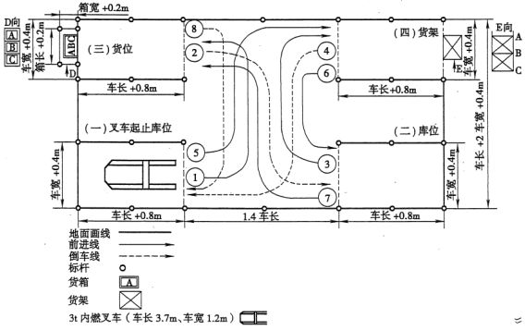

注意事项：
1．考核时限到，应即时停止操作，否则相应扣1-5分。
2．未能完成作业可按其完成工作量的比例评分，完全不懂操作者无分。
3、安全文明生产和操作事故列入评分表中的考核项目。
叉车司机复赛实操评分表
试题 | 多层作业技能
评价 | 评分细则 | 分值 | 得分
1、工作装置操纵 | 规范、正确操纵工作装置 | 10
1、工作装置操纵 | 起步时货叉离地高度超出规定要求(0.2～ 0.3 m) | 8
1、工作装置操纵 | 起步时门架未后倾 | 6
1、工作装置操纵 | 起步时未起升货叉 | 4
1、工作装置操纵 | 不能完成操作或放弃操作 | 0
2、多层货箱拆垛叉取 | 货箱准确叉取，一次操作完成 | 10
2、多层货箱拆垛叉取 | 货箱准确叉取，两次操作完成 | 8
2、多层货箱拆垛叉取 | 货箱准确叉取，两次以上操作完成 | 6
2、多层货箱拆垛叉取 | 叉取时，货叉撞击货箱或推移货箱 | 4
2、多层货箱拆垛叉取 | 不能完成操作或放弃操作 | 0
3、货箱起运 | 平稳、顺畅完成货箱起运起 | 10
3、货箱起运 | 运时货箱离地高度超出规定要求(0.2～0.3 m)， 或门架末后倾 | 8
3、货箱起运 | 行驶中压线、擦桩 | 6
3、货箱起运 | 行驶中出线、倒桩、移桩，或货箱倾翻 | 4
3、货箱起运 | 不能完成操作或放弃操作 | 0
4、在多层货架上进行货箱定位卸放 | 货箱准确定位和卸放，一次操作完成 | 10
4、在多层货架上进行货箱定位卸放 | 货箱准确定位和卸放，两次操作完成 | 8
4、在多层货架上进行货箱定位卸放 | 货箱准确定位和卸放，两次以上操作完成 | 6
4、在多层货架上进行货箱定位卸放 | 货箱定位不准确，或货箱倾翻，或撞击货架 | 4
4、在多层货架上进行货箱定位卸放 | 不能完成操作或放弃操作 | 0
5、在多层货架上进行货箱取货堆垛 | 准确叉取货箱和堆垛，一次操作完成 | 10
5、在多层货架上进行货箱取货堆垛 | 准确叉取货箱和堆垛，两次操作完成 | 8
5、在多层货架上进行货箱取货堆垛 | 准确叉取货箱和堆垛，两次以上操作完成 | 6
5、在多层货架上进行货箱取货堆垛 | 叉取时，货叉撞击货箱，货架，或货箱堆垛不准确，或货箱倾翻 | 4
5、在多层货架上进行货箱取货堆垛 | 不能完成操作或放弃操作 | 0
合计得分

（注）：
1．考核时限到，应即时停止操作，否则相应扣分。
2．未能完成作业者可按其完成工作量的比例评分，完全不懂操作者无分。
3．评分时，考评员应在对应的扣分项下方用笔划上记号，以示该项扣分。
4、安全文明生产和操作事故应列入评分表中的考核项目。
2、试题二：叉车司机决赛维修保养试卷
试题名称：门架自动前倾故障的排除

考核时间：10min

配分比例：详见评分表

考试要求：
1、操作内容
1）诊断和分析故障，并口述故障原因。
2）使用合适的工具更换油封
3）构件识别。
2、操作要求
1)故障原因分析要完整，诊断要正确。
2)正确更换油封。
3)正确识别并口述构件名称。
4）注意操作安全。
5)在规定时间内完成。

注意事项：
1．考核时限到，应即时停止操作，否则相应扣1-5分。
2．未能完成作业可按其完成工作量的比例评分，完全不懂操作者无分。
3、安全文明生产和操作事故列入评分表中的考核项目。
叉车司机决赛实操评分表
姓名： 准考证号： 考核日期： 年 月 日
考核时间： 分钟 开考时间： 时 分 交卷时间： 时 分
监考人： 评卷人： 得分：

试题名称 | 门架自动前倾故障的排除
评价要素 | 分级 | 评分细则 | 得分
故障原因分析 | 10 | 故障原因分析完整、正确
故障原因分析 | 8 | 故障原因分析遗漏或错误一项
故障原因分析 | 6 | 故障原因分析遗漏或错误两项
故障原因分析 | 4 | 故障原因分析遗漏或错误两项以上
故障原因分析 | 0 | 不能完成故障原因分析或放弃分析
构件识别 | 5 | 构件识别构件名称表述正确、完整
构件识别 | 4 | 构件名称表述一处不正确
构件识别 | 3 | 构件名称表述两处不正确
构件识别 | 2 | 构件名称表述两处以上不正确
构件识别 | 0 | 不能识别构件或放弃识别
更换液压密封 | 10 | 零件更换及操作方法完全正确
更换液压密封 | 8 | 零件更换及操作方法有误，但能自我纠正
更换液压密封 | 6 | 零件更换及操作方法有一处错误，未能自我纠正
更换液压密封 | 4 | 零件更换及操作方法两处错误，未能自我纠正
更换液压密封 | 0 | 不能完成缺陷判别或放弃判别
合计

（注）：
1．考核时限到，应即时停止操作，否则相应扣分。
2．未能完成作业者可按其完成工作量的比例评分，完全不懂操作者无分。
3．评分时，考评员应在对应的扣分项下方用笔划上记号，以示该项扣分。
4、安全文明生产和操作事故应列入评分表中的考核项目。
三、成绩评定方法
（一）参赛选手的成绩评定由竞赛组织委员会的裁判组负责。
（二）理论知识竞赛由评分裁判员根据评分标准统一阅卷、评分与计分。
（三）操作技能的成绩，根据现场实际操作表现，按照现场操作规范评分标准，依据现场裁判员的赛场纪录，由现场裁判组集体评判成绩。
（四）参赛选手的最终名次依据两项成绩的累加成绩排定，其中理论知识占30%，操作技能占70%（①综合驾驶占40%，②维修保养占30%）。当出现成绩相同时，比较操作技能成绩，以成绩高者名次在前。若仍不能分出名次先后，则比较操作技能总用时最少者名次在前。
四、竞赛场地与设施
（一）理论知识竞赛在标准教室进行。
（二）操作技能竞赛在指定场地进行，场地配置4—5台相同类型的叉车，其他竞赛器材和设施统一配置。
五、竞赛细则
（一）选手须知
1、参赛选手必须持本人身份证、叉车司机特种设备作业人员证件原件，并佩戴竞赛组委会签发的参赛资格证参加竞赛。
2、参赛选手必须按竞赛时间，提前15分钟检录进入赛场。并应按指定座位号、场地位号参加竞赛。迟到15分钟者不得参加竞赛。理论知识竞赛在竞赛开始30分钟后方可离开赛场。
3、参赛选手应严格遵守赛场纪律，除携带竞赛必备的用具（如笔、普通计算器等）外，所有通讯工具一律不得带入竞赛现场。
4、选手在竞赛过程中不得擅自离开赛场，如有特殊情况，需经裁判人员同意后作特殊处理。
5、参赛选手在竞赛过程中，如遇问题需举手向裁判人员提问，选手之间互相询问按作弊行为处理。
6、在竞赛时间结束时应立即停止答题或操作，不得以任何理由拖延竞赛时间。
（二）竞赛规则
1、理论知识
（1）理论知识竞赛以答卷（闭卷）方式进行，竞赛时间为120分钟。满分为100分，占总成绩的30%。
（2）竞赛范围参照“竞赛内容”。
（3）答题用的稿纸由现场工作人员统一发给，选手不得自带任何资料进入赛场。
（4）选手在竞赛试卷上规定位置填写参赛资格证编号。试卷其它位置不得有任何暗示选手身份的记号或符号，否则取消成绩。
2、操作技能
（1）操作技能竞赛以现场实际操作进行，按比赛规定路线及时间完成竞赛，满分为100分。
（2）选手的出场顺序由抽签决定。
（3）选手参加操作技能竞赛前的练习，须按组委会安排的时间熟悉竞赛场地及设备情况。
（4）如果确实是因为设备故障原因导致选手中断或终止竞赛，由竞赛裁判长视具体情况作出决定。
（5）竞赛过程中，选手若需休息、饮水或去洗手间，一律计算在操作时间内。
（6）如果选手提前结束竞赛，应举手向裁判员示意。竞赛终止时间由裁判员记录在案。
（三）赛场规则
1、各类赛务人员必须统一佩戴由竞赛组委会签发的相应证件，着装整齐。
2、各赛场除现场裁判、赛场配备的工作人员以外，其他人员未经允许不得进入赛场。
3、新闻媒体等进入赛场必须经过大赛组委会允许，并且听从现场工作人员的安排和管理，不能影响竞赛进行。
4、各参赛队的领队、指导老师以及随行人员一律不得进入赛场。
（四）参考资料
1、《叉车司机—国家职业标准》书号：151132570，中国铁道出版社；
2、《叉车工技能—职业技能培训教材》ISBN978—7—5045—7072—7，中国劳动社会保障出版社；
3、《企业叉车驾驶与维修安全技术》ISBN：7504552569，中国劳动社会保障出版社；
4、《企业内机动车辆驾驶员—第二版》ISBN：9787504551634，中国劳动社会保障出版社；
5、《叉车日常使用与维护》ISBN978—7—111—284307—7，机械工业出版社。

